الدرس الرابع عشر
تابع أخلاقيات الحاسوب
Computer Ethics
السرقة Theft
الاستخدام المتزايد للحاسوب والانترنت حقق أهدافا كثيرة لجميع المستخدمين وزاد من كفاءة الأعمال، إلا أن هناك مخاوف مستمرة من مخاطر الجرائم المتعلقة باستخدام الحاسوب مثل :
- سرقة المعلومات
- تدمير البيانات
- الإطلاع على خصوصيات الأفراد والمؤسسات والحكومات.
جرائم الحاسوب والانترنت
إن الاستخدام المتزايد مؤخرا للحاسبات والانترنت ساهم في ظهور الجرائم الناشئة في بيئة الحاسوب وبيئة الشبكات:
1. الاحتيال بالوصول إلى البيانات.
2. الاحتيال باستخدام بطاقات الائتمان.
3. نسخ البرامج.
الدوافع لارتكاب مختلف جرائم المعلوماتية فهي عديدة منها:
1. الرغبة في التفوق وتحدي التقنية المتطورة.
2. السعي إلى تحقيق مكاسب مالية والابتزاز.
3. دوافع سياسية وفكرية.
4. القيام بأعمال غير مشروعة
5. الأحقاد والدوافع الثأرية والانتقام من أرباب العمل.
الهاكر Hacker
عرفت كلمة هاكر (بارع) في البداية لمستخدم الحاسوب المتحمس للمعرفة، إلا إن هذا المصطلح عادة ما يصف في وقتنا الحالي من يتصل بنظام الحاسوب بطريقة غير قانونية بهدف إحداث خلل في هذا النظام.
فيروس الحاسوب Computer Virus
تعريف فيروس الـحاسوب
الفيروس هو برنامج مكتوب بإحدى لغات البرمجة بواسطة أحد الـمخربـين بهدف إحداث الضرر بنظام الـحاسوب. ويمثل فيروس الحاسوب نوعاً من أنواع جرائم التعدي على نظم الحاسوب.
ومن خصائص الفيروس القدرة الكبيرة على اختراق الملفات والانتشار والاختفاء بينها ثم تدمير هذه الملفات وتعطيل عملها.
طرق انتشار الفيروس:
أ - انتشار الفيروس من خلال الانترنت
- تحميل ملف مصاب بالفيروس من حاسوب مصاب بالفيروس إلى الحاسوب الرئيسي للإنترنت - الخادم Server أو توزيع ملف بريد إلكتروني e-Mail مصاب بالفيروس.
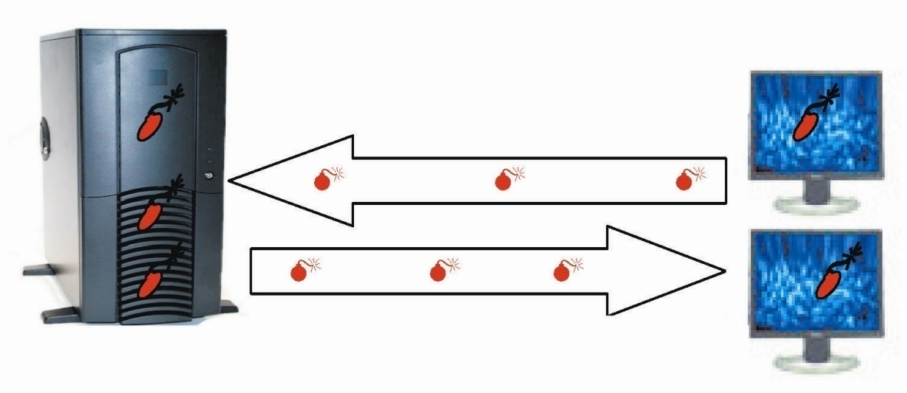
2. إصابة القرص الصلب للحاسوب الخادم بالفيروس.
3. إصابة مستخدمي الإنترنت لهذا الحاسوب بالفيروس.
ب - انتشار الفيروس من خلال تبادل الاقراص
- استخدام قرص مصاب بالفيروس في حاسوب سليم.
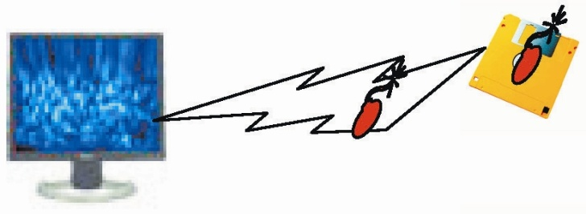
- إصابة القرص الصلب للحاسوب بالفيروس.
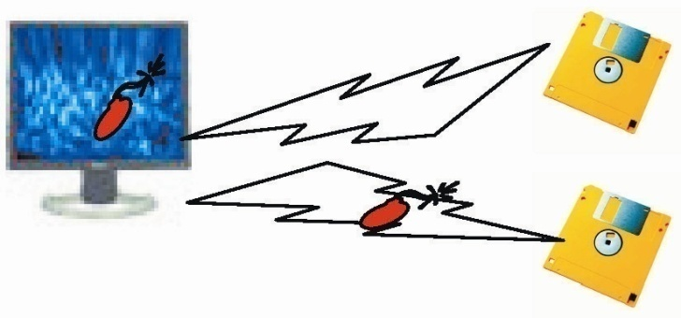
3. اصابة أي قرص سليم عند استخدامه في الحاسوب المصاب
ج - انتشار الفيروس من خلال الشبكة
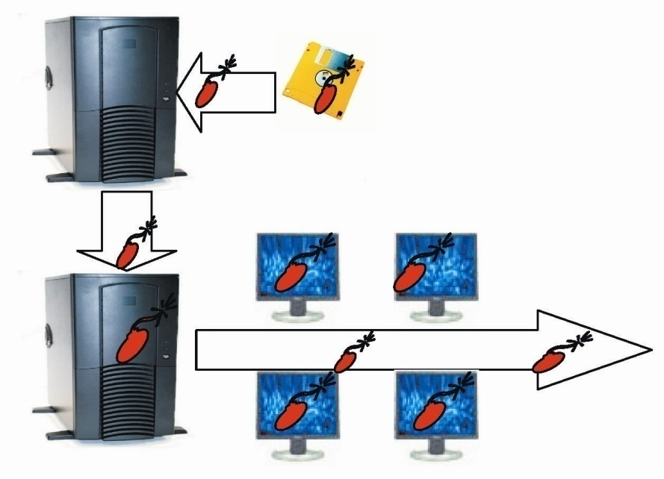
1. تحميل ملف مصاب بالفيروس إلى الحاسوب الرئيسي للشبكة – الخادم Server.
2. ينتقل الفيروس إلى كل نقطة Node في الشبكة.
3. القنابل الموقوتة Time Bombs
يستخدم هذا الفيروس من قبل شركات البرمجيات التي توزع نسخاً مجانية من برامجها على أمل شراء النسخة الأصلية لاحقاً، فيتم إلحاق برنامج الفيروس إلى نسخة البرنامج وينشط الفيروس في وقت محدد أو بعد تنفيذ البرنامج عدة مرات.
تصنيف الفيروسات
يمكن تصنيف فيروسات الحاسوب إلى:
1. الديدان Worm
ينتقل برنامج فيروس الديدان من حاسوب إلى آخر عبر الشبكة، ويكون في صورة ملف مستقل على القرص يقوم بإعطاء أوامر خاطئة أو مضللة للحاسوب، ويحتل حيزاً كبيراً من الذاكرة.
2. أحصنة طروادة Trojan Horses
ينتقل عبر البريد الإلكتروني e-mail عادة، وهو برنامج ملحق يجذب المستخدم باسمه أو بشكله وعند تشغيله يخترق جهاز الحاسوب وينطلق في تدمير البيانات والتحكم في الجهاز.
3. فيروسات قطاع الاقلاع يقع هذا الفيروس فى الأماكن التى يقرأها الحاسب على القرص الصلب. ويعمل الفيروس عند بداية عمل الحاسب .
4. فيروس ملوثات الملفات يصيب هذا الفيروس الملفات التنفيذية ذات الامتداد exe.com
5. فيروس متعدد الأجزاء: وهو فيروس من قطاع الاقلاع وتلويث الملفات ويعمل عند بدء عمل الحاسب .
6. فيروسات الماكرو :فيروس مصمم للعمل ضمن برنامج . عند فتح مستند ينشط الفيروس
7.احصنة طروادة :لاينسخ نفسه ولكن يقوم بسرقة ملفات او أرقام سرية .وينقل عبر البريد الالكترونى
الحماية من الفيروسات protecting from viruses
اكتشاف إصابة الأقراص بالفيروس:
يمكن اكتشاف إصابة الملفات بالفيروس عن طريق الخبرة والملاحظة الشخصية كامتلاء الذاكرة أو البطيء أو زيادة حجم الملفات أو فقدانها وعدم رؤيتها على القرص أو توقف الحاسوب عن العمل، كذلك يمكن اكتشاف الإصابة بصورة أدق باستخدام البرمجيات المتخصصة في البحث واكتشاف الفيروس.
1. نورتن Norton من موقع الانترنت http://www.norton.com
2. مكافي MacAffee من موقع الانترنت http://www.macaffee.com
التخلص والحماية من الفيروس:
استخدم البرامج المضادة للفيروسات وقم بتحديثها بشكل دائم من خلال مواقعها على الانترنت، فعادة ما تظهر الفيروسات في صور جديدة وللشركات المتخصصة في اكتشاف الفيروسات مثل McAfee مواقع على الانترنت يمكنك تحميل برامجها على جهازك.
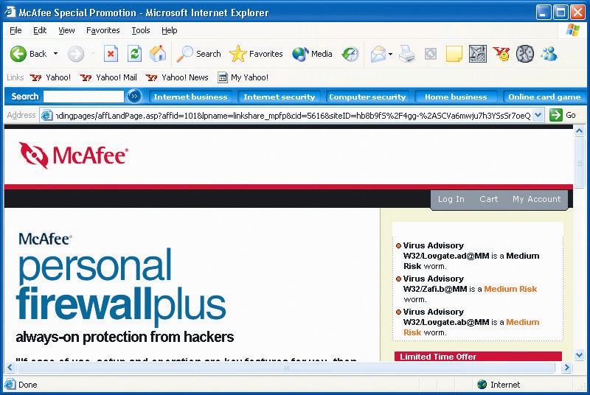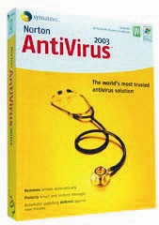
إجراءات الحماية من الفيروسات :
1. لاتستخدم أقراص التخزين دون معرفة مصدرها والتأكد من خلوها من الفيروسات.
2. لاتتوسع في استخدام الانترنت والبريد الالكتروني دون التحصن الكافي ببرامج الحماية من الفيروسات.
3. لاتستخدم النسخ غير المشروعه من البرمجيات.
4. قم بعمل إحتياطية بانتظام
5- إجعل الأقراص المرنة فى حالة القراءة فقط.
2. فيروس SoBig
عبارة عن رسالة إلكترونية مجهولة المصدر تعطل أجهزة الحاسوب عند فتحها وقد عطل هذا الفيروس مجلة نيوزويك حين ظهوره عام 2003.
أخلاقيات الحاسوب والانترنت Computer Ethics
قانون حماية البيانات Data Protection Act
أصدرت العديد من دول العالم المتقدم لوائح تشريعية لحماية خصوصية الأفراد. وتنص بنود اتفاقية 1998 لحماية البيانات الشخصية على:
- معالجة البيانات والتعامل معها بنزاهة وبشكل قانوني
- أخذ البيانات والاحتفاظ بها لأغراض محددة وقانونية وعدم تجاوزها
- التحفظ بأخذ البيانات كماًٌ وموضوعاً (ذات صلة مباشرة بالمعالجة)
- تدقيق البيانات وتحديثها باستمرار وتمكين أصحابها من مراجعتها
- عدم الاحتفاظ بالبيانات المعالجة اكثر من اللازم
- الالتزام بحماية البيانات من الفقدان والتلف والمعالجة غيرالمشروعة
- 7. ان يتم تخزينها بامان
- 8.ان تكون متوافرة للشخص الذى الحق بتعديلها او تصحيحها

لا تنسوني من صالح دعائكم
سبحان الله وبحمده **سبحان الله العظيم
Mona

